**TRƯỜNG ĐẠI HỌC KINH TẾ - ĐẠI HỌC ĐÀ NẴNG**

**KHOA THỐNG KÊ – TIN HỌC**

........🖎🕮✍........

**TÀI LIỆU ĐẶC TẢ YÊU CẦU**

Tên hệ thống

HỆ THỐNG QUẢN LÝ ĐƠN HÀNG ONLINE & OFFLINE

TIỆM PHOTOCOPY QUỐC TRUNG

Giảng viên hướng dẫn : Cao Thị Nhâm

Lớp : 47K21.1

Nhóm : 47K211.06

**ĐÀ NẴNG 2023**

**MỤC LỤC**

CHƯƠNG 1. Mô tả khái quát hệ thống 2

1.1 Tổng quan về hệ thống 2

1.2 Sơ đồ luồng nghiệp vụ hệ thống (business workflow) 2

1.3 Sơ đồ use case 2

CHƯƠNG 2. Yêu cầu chức năng 3

2.1 Đặc tả use case 1: Quản lý sản phẩm: Tạo sản phẩm 3

2.2 Đặc tả use case 2: Quản lý đơn hàng: Tạo đơn hàng 7

2.3 Đặc tả use case 3: Quản lý khách hàng 9

2.4 Đặc tả use case 4: Thống kê đơn hàng 12

CHƯƠNG 3. Yêu cầu phi chức năng 14

CHƯƠNG 4. Tài liệu tham khảo 15

# mô tả khái quát hệ thống

## Tổng quan về hệ thống

Hệ thống quản lý đơn hàng online + offline của tiệm photocopy Quốc Trung là phần mềm giúp chủ quán dễ dàng quản lý sản phẩm, quản lý khách hàng, quản lý đơn hàng, thống kê đơn hàng. Hệ thống này giúp tiết kiệm thời gian và tăng tính hiệu quả trong việc quản lý các đơn hàng online cũng như offline của tiệm photocopy Quốc Trung mỗi ngày.

## Sơ đồ luồng nghiệp vụ hệ thống (business workflow)

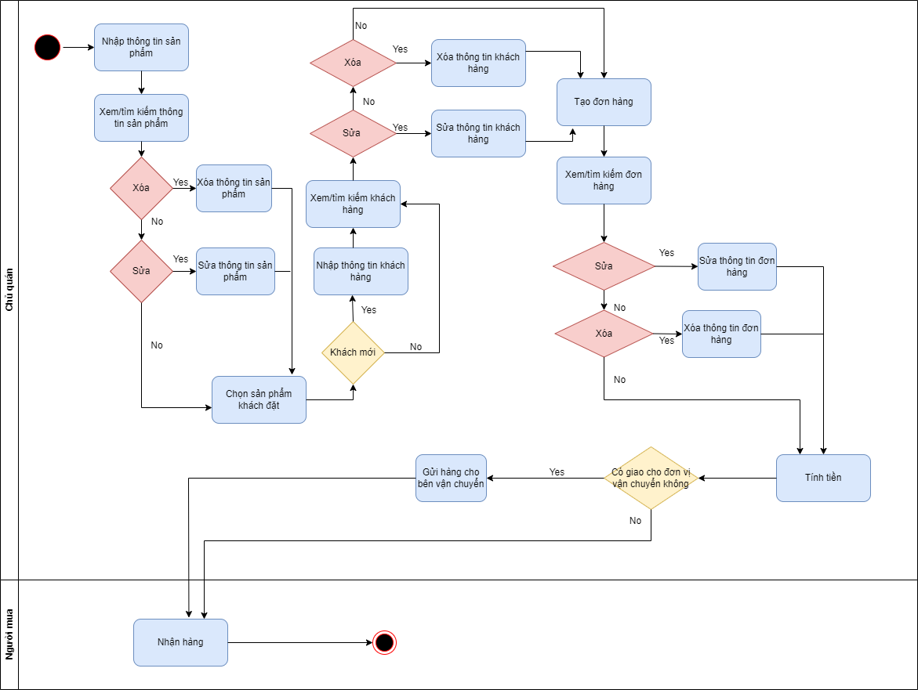

## Sơ đồ use case

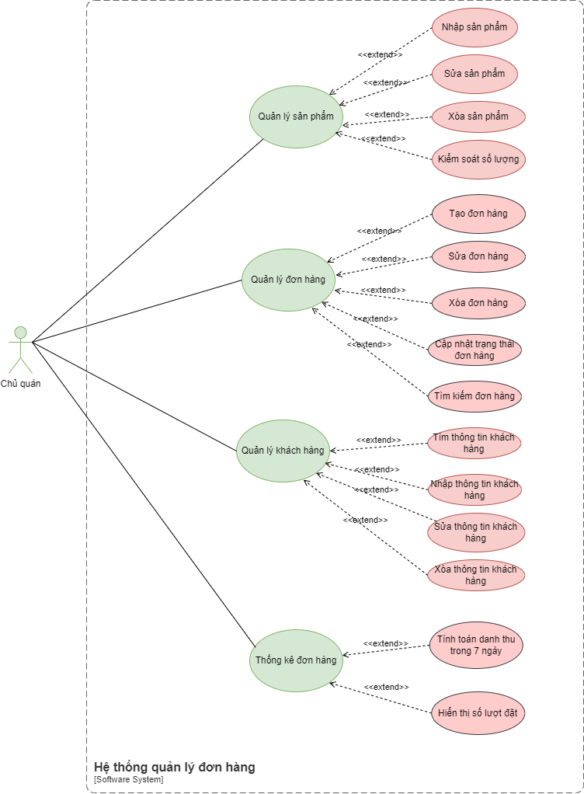

# Yêu cầu chức năng

## Đặc tả use case 1 Quản lý sản phẩm: Tạo sản phẩm

|  |  |
| --- | --- |
| **Use case ID** | 1 |
| **Use case name** | Quản lý sản phẩm |
| **Description** | Là chủ quán, tôi muốn quản lý sản phẩm. |
| **Actors** | Chủ quán |
| **Priority** | High |
| **Triggers** | Người dùng chọn chức năng quản lý sản phẩm. |
| **Pre-conditions** | N/A |
| **Post-conditions** | * Hiển thị thông tin của tất cả các sản phẩm |
| **Main flow** | 1. Nhập mã sản phẩm 2. Kiểm tra mã sản phẩm 3. Thêm hình ảnh sản phẩm 4. Nhập tên sản phẩm 5. Nhập số lượng sản phẩm 6. Kiểm tra số lượng sản phẩm 7. Nhập giá sản phẩm 8. Lưu thông tin |
| **Alternative flows** | N/A |
| **Exception flows** | 2a. Nếu mã sản phẩm đã tồn tại hiển thị thông báo “Mã sản phẩm đã tồn tại” và kết thúc.  6a. Nếu nhập số lượng nhỏ hơn 5, hiển thị thông báo “Không đạt yêu cầu” và kết thúc  8a. Nếu lưu không thành công, hiển thị thông báo “Lỗi trong quá trình lưu” và kết thúc |
| **Business rules** | N/A |
| **Non-functional requirements** | N/A |

**Sơ đồ hoạt động:**

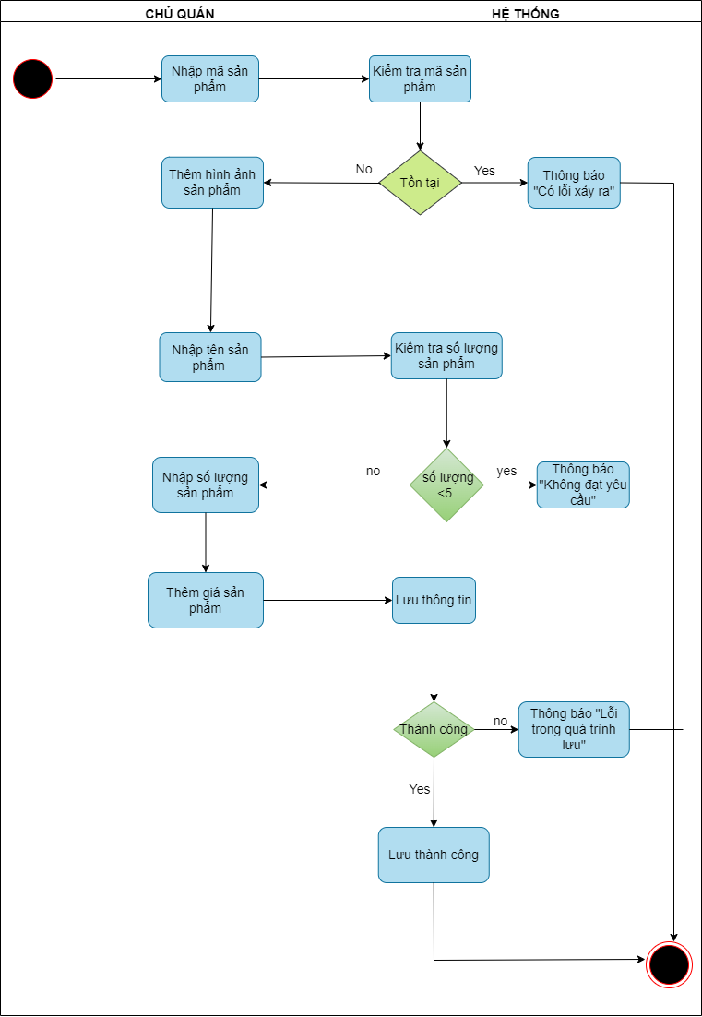

## Đặc tả use case 2 Quản lý đơn hàng: Tạo đơn hàng

|  |  |
| --- | --- |
| **Use case ID** | 2 |
| **Use case name** | Tạo đơn hàng |
| **Description** | Là chủ quán, tôi muốn tạo đơn hàng |
| **Actors** | Chủ quán |
| **Priority** | High |
| **Triggers** | Người dùng chọn chức năng quản lý đơn hàng |
| **Pre-conditions** | Phải có danh sách đơn đặt hàng |
| **Post-conditions** | Tạo đơn hàng thành công |
| **Main flow** | 1. Nhập mã đơn hàng 2. Kiểm tra mã đơn hàng 3. Nhập thông tin của khách hàng 4. Nhập thông tin sản phẩm cần mua 5. Kiểm tra số lượng sản phẩm 6. Lựa chọn phương thức 7. Lựa chọn vận chuyển 8. Tính tiền 9. Lưu thông tin |
| **Alternative flows** | 6a. Phương thức offline  6b. Phương thức online  7a. Có vận chuyển  7b. Không vận chuyển  8a. Đối với trường hợp offline, tổng tiền = (đơn giá *số lượng)  8b. Đối với trường hợp online, tổng tiền=(đơn giá*số lượng) +phí ship |
| **Exception flows** | 2a. Nếu mã đơn hàng bị trùng hoặc không hợp lệ thì thông báo “ Thông báo không hợp lệ” và kết thúc  5a. Nếu số lượng sản phẩm mua bé hơn số lượng sản phẩm trong kho thì thông báo “ Không đủ số lượng” và kết thúc  9a. Nếu trong quá trình lưu thông tin khách bị lỗi thì thông báo” Có lỗi xảy ra” và kết thúc |
| **Business rules** | N/A |
| **Non-functional requirements** | N/A |

**Sơ đồ hoạt động:**

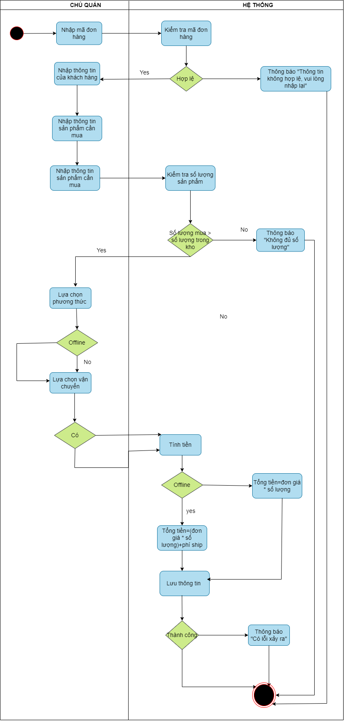

## Đặc tả use case 3: Quản lý khách hàng

|  |  |
| --- | --- |
| **Use case ID** | 3 |
| **Use case name** | Quản lý khách hàng |
| **Description** | Là chủ quán, tôi muốn quản lý khách hàng |
| **Actors** | Chủ quán |
| **Priority** | High |
| **Triggers** | Người dùng chọn chức năng quản lý khách hàng |
| **Pre-conditions** | N/A |
| **Post-conditions** | ● Thông tin khách hàng được lưu vào hệ thống |
| **Main flow** | 1. Nhập tên khách hàng 2. Kiểm tra tên khách hàng 3. Hiển thị thông tin khách hàng 4. Kiểm tra thông tin 5. Lưu thông tin 6. Cập nhật số lượng mua 7. Lưu thông tin khách hàng |
| **Alternative flows** | 4a. Thông tin sai  4a1. Sửa thông tin khách hàng |
| **Exception flows** | 2a. Nếu tên không tồn tại, hiển thị thông báo “Không tồn tại” và kết thúc.  7a. Nếu lưu không thành công, hiển thị thông báo “Lưu không thành công” và kết thúc. |
| **Business rules** | N/A |
| **Non-functional requirements** | N/A |

**Sơ đồ hoạt động:**

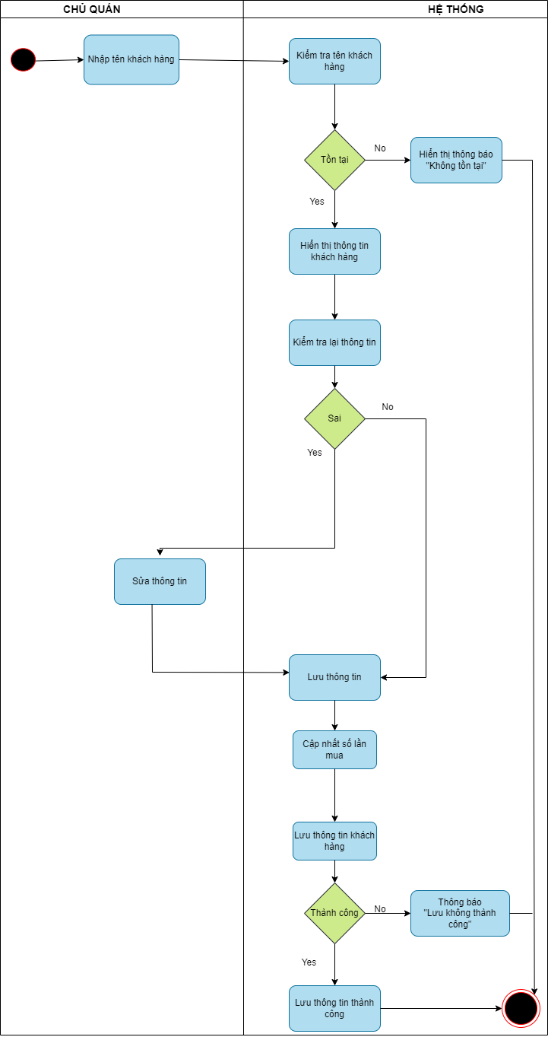

## Đặc tả use case 4: Thống kê đơn hàng

|  |  |
| --- | --- |
| **Use case ID** | 4 |
| **Use case name** | Thống kê đơn hàng |
| **Description** | Là chủ quán, tôi muốn thống kê đơn hàng đã bán trong ngày/tháng |
| **Actors** | Chủ quán |
| **Priority** | High |
| **Triggers** | Người dùng chọn chức năng thống kê đơn hàng |
| **Pre-conditions** | * Có thông tin đơn đặt hàng |
| **Post-conditions** | * Thống kê được giá, số lượng sản phẩm trong 7 ngày và lưu thành công vào hệ thống |
| **Main flow** | 1. Chọn chức năng thống kê đơn hàng 2. Hiển thị biểu đồ doanh thu |
| **Alternative flows** | N/A |
| **Exception flows** | N/A |
| **Business rules** | N/A |
| **Non-functional requirements** | N/A |

**Sơ đồ hoạt động:**

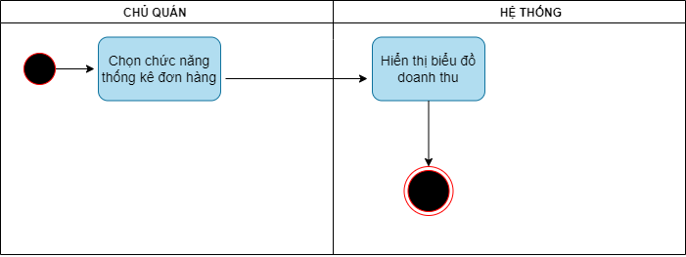

# Yêu cầu phi chức năng

* Logo giống như của quán và giao diện web có màu vàng

# Tài liệu tham khảo